МИНИСТЕРСТВО НАУКИ И ВЫСШЕГО ОБРАЗОВАНИЯ РОССИЙСКОЙ ФЕДЕРАЦИИ

Федеральное государственное бюджетное образовательное учреждение

высшего образования

**«КУБАНСКИЙ ГОСУДАРСТВЕННЫЙ УНИВЕРСИТЕТ»**

**(ФГБОУ ВО «КубГУ»)**

Факультет компьютерных технологий и прикладной математики

**Кафедра информационных технологий**

**ЛАБОРАТОРНАЯ РАБОТА №5**

**ПРОЕКТИРОВАНИЕ БАЗЫ ДАННЫХ ПРОГРАММНОЙ СИСТЕМЫ**

Работу выполнил К.Д.Лишенков

(подпись)

Направление подготовки 02.03.03 Математическое обеспечение и администрирование информационных систем

Направленность Программирование и информационные технологии

Руководитель

канд. пед. наук, доц. ______________________________Н.Ю. Добровольская

(подпись)

Краснодар

2023

Оглавление

Идентефикация сущностей инфологической модели 3

Разработка логической модели данных 4

Проектирование базы данных системы 5

Сравнительный анализ 6

Программная реализация 7

Описание базы данных 9

# Структура схема общесистемного программного обеспечения

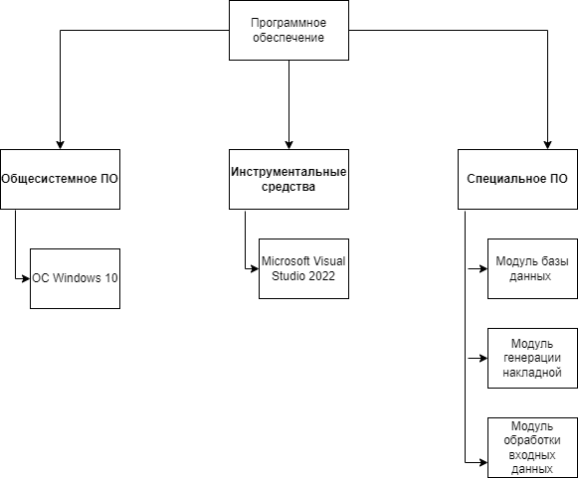

Рис. 1 – схема приложения.

# Перечень разработанных компонентов приложения

|  |  |  |  |
| --- | --- | --- | --- |
| № | Имя | Тип | Описание |
| 1 | Form1.cs | source | Основной системный файл, через который реализуется большая логическая часть работы приложения, включая поддержку SQL запросов. |
| 2 | Program.cs | source | Системный файл осуществляющий контроль над работой формы и файлов настройки. |
| 3 | Form1.Designer.cs | source | Системный файл содеражщий в себе макет созданного приложения. |
| 4 | App.config | source | Файл конфигурации приложения настраивающий способ, которым общеязыковая среда выполнения будет находить и загружать файлы сборки. |

Таблица 1 – перечень компонентов.

# Диаграмма компонентов

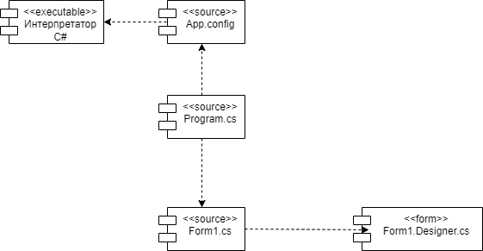

Рис. 2 – диаграмма компонентов приложения

# Экранные формы приложения

Рис. 3 – общий вид экранного приложения

Рис. 4 – кнопка «Напечатать чек» и переключение таблиц

Рис. 5 – итоговый вид вывода приложения

# Анализ кода приложения по критерию сложности

* Число модулей приложения – 11
* Суммарное число переменных подпрограмм, включая их формальные параметры – 19
* Суммарное количество операторов подпрограмм – 48
* Глубина вложенности структурных операторов ветвления и повторения - 8

# Физические элементы программной системы

|  |  |  |  |
| --- | --- | --- | --- |
| № | Имя | Тип | Описание |
| 1 | Рабочая станция | Процессор | Основная рабочая станция пользователя |

Таблица 2 – перечисление физических элементов ПС